奋战六十天 再创新辉煌
——新桥中学2012届艺术班高考六十天誓师大会
十年寒窗磨一剑，两月冲刺铸华章。4月8日，在这阳光明媚的春日下午，新桥中学召开了2012届艺术班高考六十天冲刺动员大会。阶梯教室里济济一堂，全体高三艺术班的师生共同参加了本次会议。周文荣校长、蒋耀忠主任出席了本次会议,由笪儒卿老师主持.
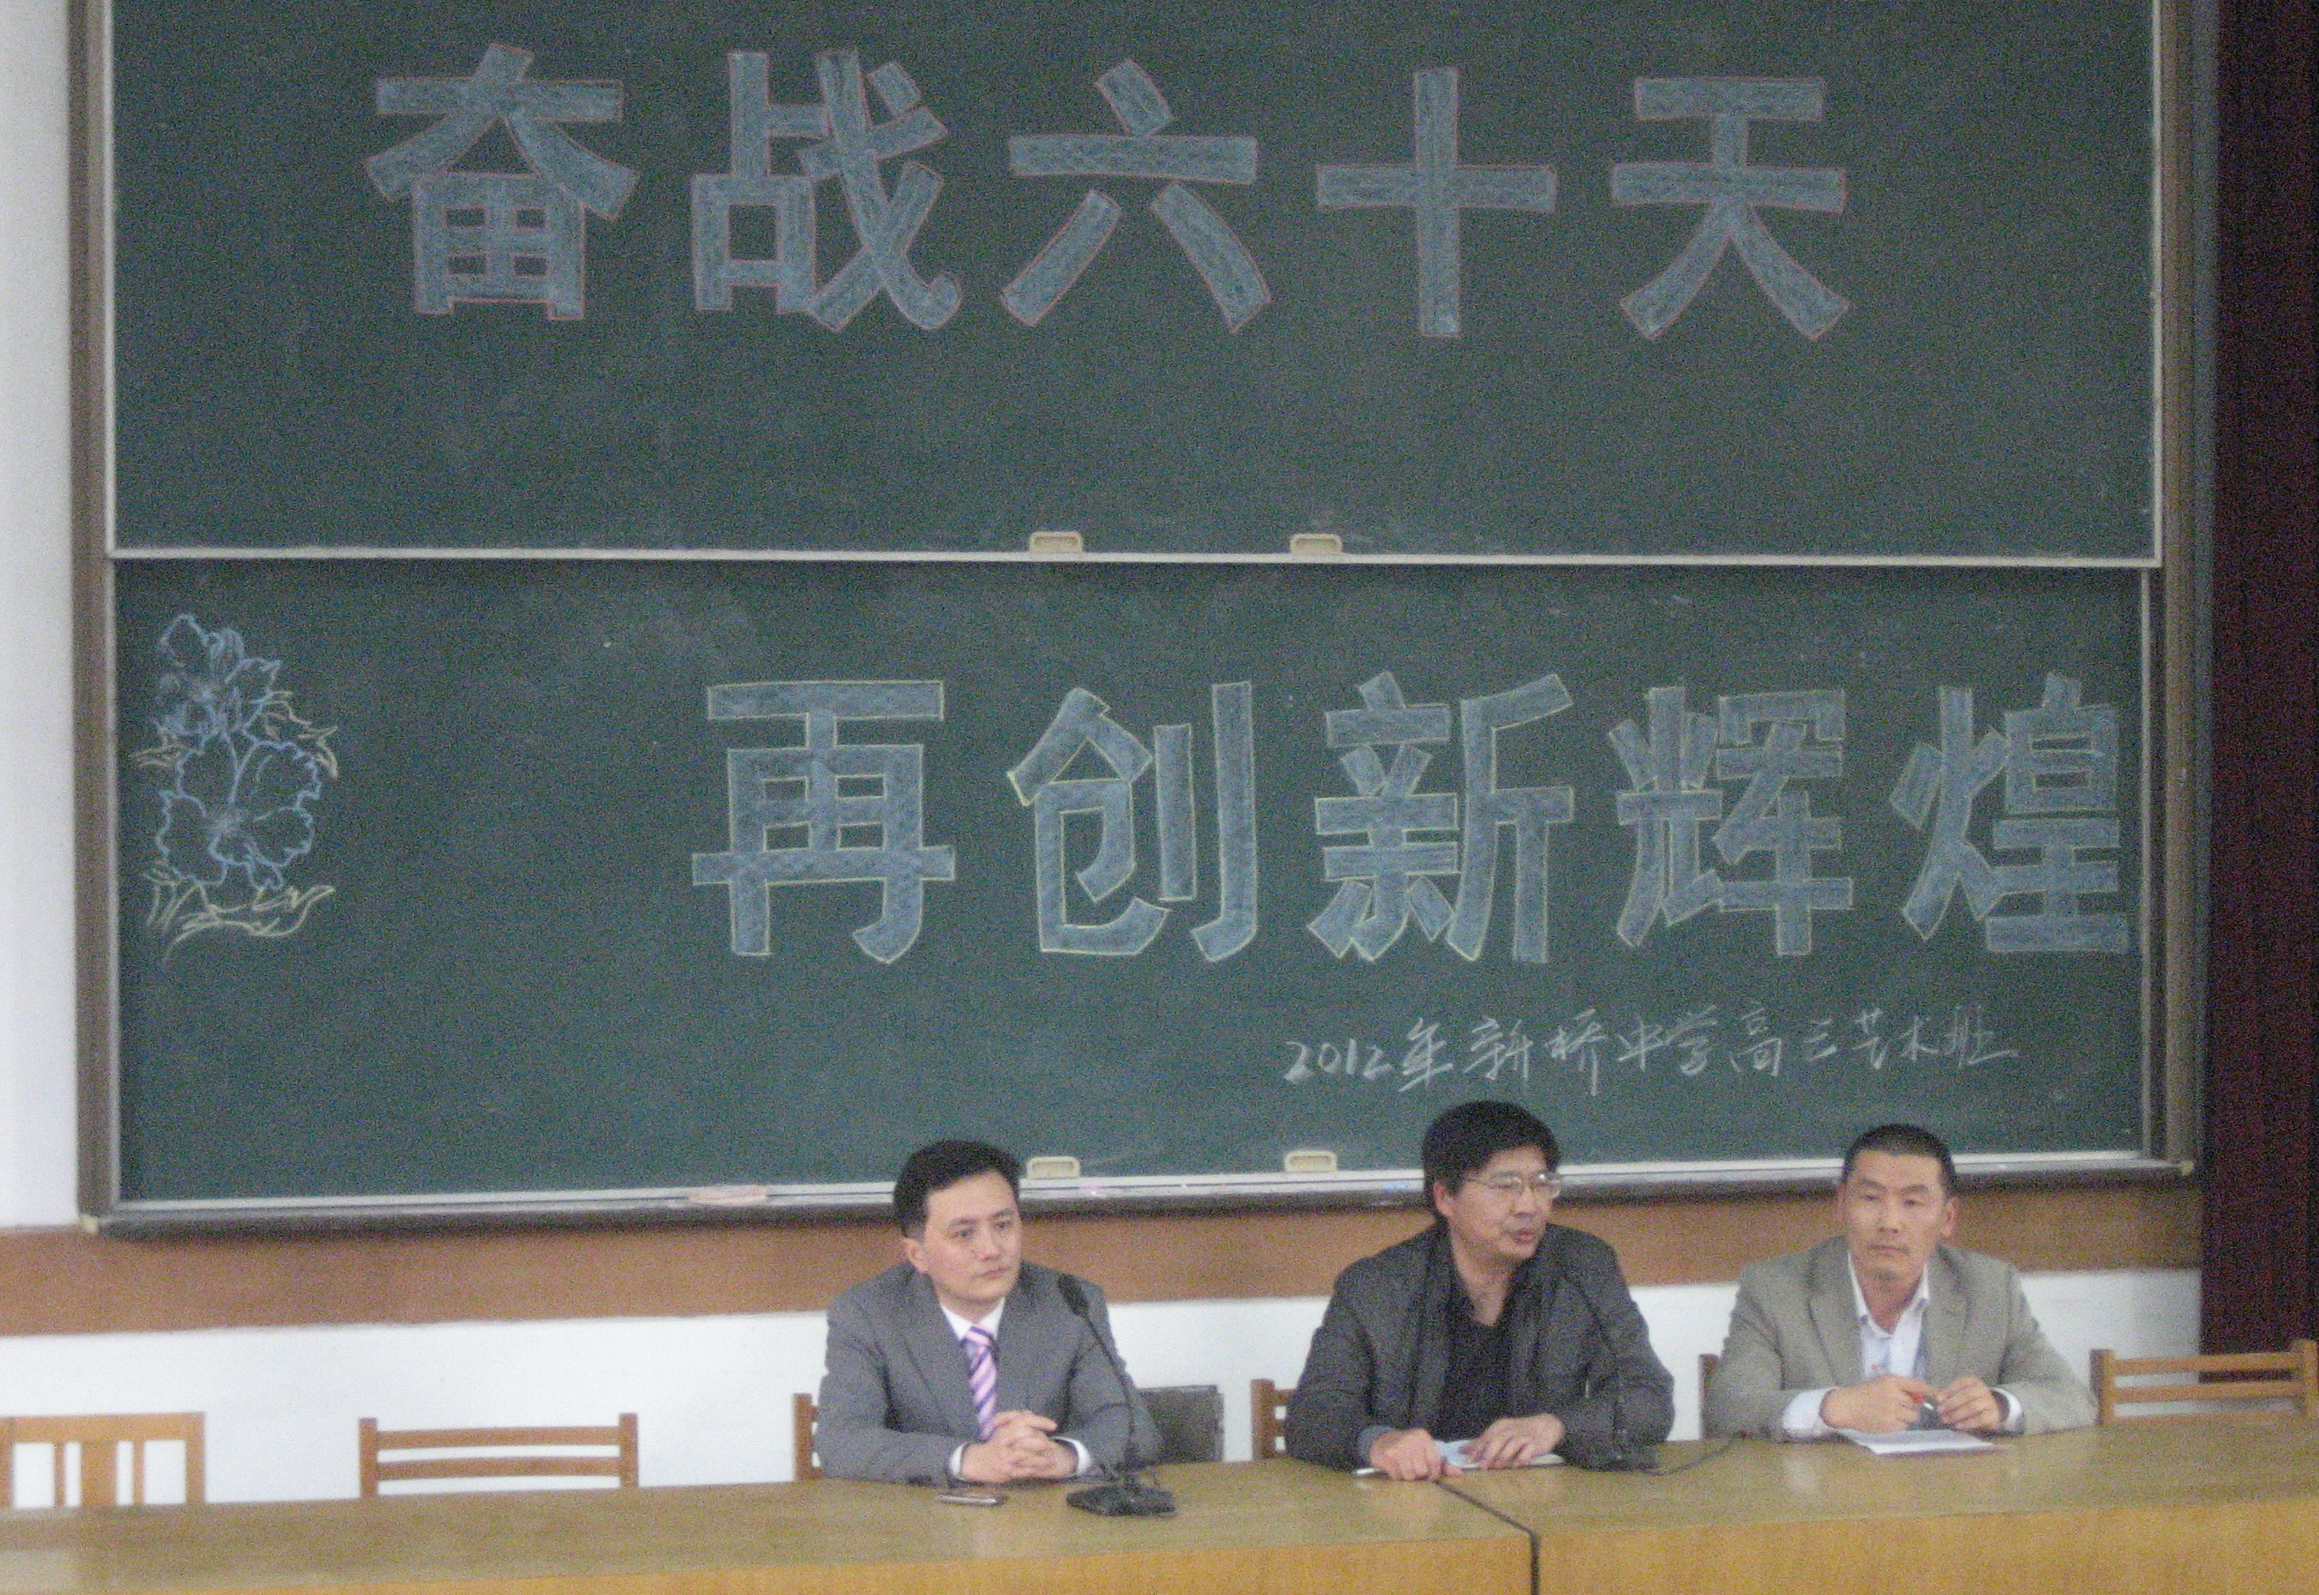
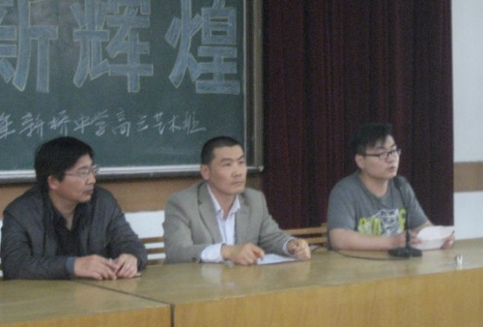
会上，蒋耀忠主任以鲜活的事例告诉我们，在关键的六十天里，只要拥有信念，不断攀登，珍惜时间，就一定能成功。紧接着，学生代表冷蔚同学作了发言。他以发人深省的提问导入，鼓励我们同学们都为自己的六十天做好合理的规划，冲刺高考。

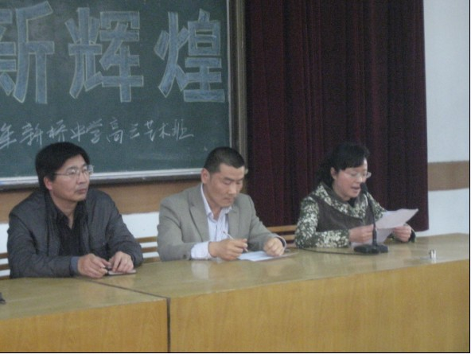
高三（2）班的袁心怡家长代表以清新亲切的语言，说出了所有家长共同的心声：“我们会做你们最坚强的后盾！”会上，叶佳欣老师和黄淑菁老师分别作为教师代表和班主任代表发言。他们都号召同学们在最后的六十天里，以必胜的信念、勤奋的态度、有效的方法，决战六十天。他们表示，全体高三老师会精诚合作，密切配合，和同学们共同奋战，迎接高考。最后，周校长发表感言，他指出，目标是成功的首要因素，每个同学要有明确的目标；信心是成功的保证，同学们要充满信心，超越自我，要相信一切皆有可能。他对我们艺术班的同学提出了若干要求和建议。
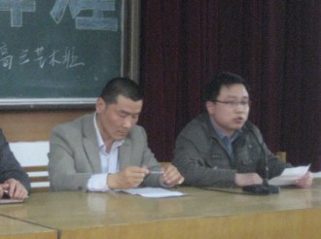
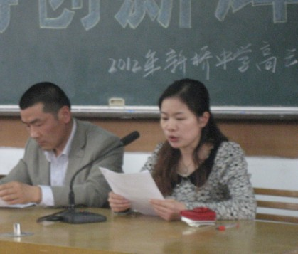

这次大会，是誓师的大会，是奋进的大会，是壮行的大会，必将成为2012届学生走向胜利的里程碑。冲刺的战鼓已经敲响，拚搏的号角已经吹起。我们只有全力以赴，才能在我们人生最美的季节，收获我们最大的梦想！让新桥中学2012年的金榜中升起更多的璀璨的明星。
